BRIEFING DO PROJETO INTEGRADOR
Disciplina: Hands-On Fundamentos de Dados e Analytics
Módulo 1 – MBA em Engenharia de Dados – Universidade Presbiteriana Mackenzie
Mentoria: Prof. Gustavo Ferreira
Sprint 3 — Seções 8 a 12 · Projeto Kenzie 360

Este documento dá continuidade aos Briefings das Sprints 1 e 2 (seções 1 a 7). As seções abaixo cobrem a definição do MVP, a arquitetura do ciclo de aprendizado, a auditoria do gerador da base e a versão inicial do modelo preditivo, correspondendo aos entregáveis da Sprint 3.
Duas observações da avaliação da Sprint 2 orientaram o trabalho: a ausência de uma declaração explícita do objetivo final do projeto, e a necessidade de aprofundar o desenho da arquitetura, incluindo o processo de aprendizado do modelo. As seções 8 e 9 respondem a elas.

8. DEFINIÇÃO DO MVP E LEVANTAMENTO DE REQUISITOS

8.1 O que a Kenzie 360 é
A Kenzie 360 é a camada de inteligência que transforma conversa em decisão. Ela lê a abertura de cada atendimento, estima o risco de o bot não conseguir resolver, e roteia o caso antes que o cliente perceba que entrou no caminho errado. É a fundação sobre a qual a V2 do bot será construída, e o mecanismo pelo qual essa V2 aprende.
Esta definição responde a uma lacuna apontada na avaliação da Sprint 2: o projeto apresentava a implementação técnica sem declarar qual produto ela constrói. As três leituras possíveis — uma memória conversacional, um bot, a fundação da V2 — foram resolvidas em favor da terceira, com a primeira como meio e a segunda como consequência futura, fora do escopo deste semestre.
A Kenzie 360 explicitamente não é: a V2 do bot, que escreveria respostas e conversaria; um relatório, já que a saída principal é uma decisão tomada durante o atendimento e não um documento lido depois; e não é um modelo treinado uma única vez, porque o processo de aprendizado contínuo faz parte do produto.

8.2 Quem consome a saída, e o que muda
O mesmo motor serve dois consumidores em latências diferentes, e eles correspondem exatamente às duas camadas da arquitetura Lambda adotada no projeto.
O bot, na abertura da conversa — camada de velocidade. Entra o texto da primeira mensagem, sai a rota. Hoje toda conversa entra no script e o cliente descobre que o bot não resolve depois de catorze minutos; com a Kenzie 360 o caso de alto risco vai direto ao atendimento humano com contexto, e a decisão acontece no primeiro turno. A decisão é automática: não há aprovação humana prévia, porque o cliente está aguardando na conversa e não existe supervisor capaz de aprovar roteamento ao vivo em escala.
O supervisor, depois — camada de lote e serviço. Ele vê a fila do que já foi roteado, com a probabilidade que gerou cada decisão, e pode marcar um caso como roteado incorretamente. Essa marcação é o rótulo que alimenta o retreino. O supervisor não é um portão de aprovação: é a fonte de aprendizado do sistema. Sem esse papel, o modelo é treinado uma vez e envelhece em silêncio.

8.3 A decisão de negócio que muda, e a assimetria que a orienta
Antes, a operação descobre que uma demanda não tinha solução no bot depois de gastar o tempo do bot, o tempo da fila e a paciência do cliente. Depois, ela decide na abertura onde cada caso deve ser resolvido, e passa a saber quanto custa cada erro dessa decisão.
Erro de roteamento | Custo
Encaminhou ao humano um caso que o bot resolveria | Tempo de atendente. O cliente é bem atendido
Manteve no bot um caso que vai falhar | O cliente percorre a jornada que falha, se irrita e, pelo atrito acumulado (seção 6.6), volta em pior situação e é atendido em pior situação

O segundo erro é mais caro, e seu custo não termina naquela conversa. A política de roteamento deve, portanto, pender para rotear demais, e não de menos.

8.4 Requisitos do MVP
Requisitos funcionais:
- RF1 — classificar a intenção a partir do texto de abertura
- RF2 — estimar a probabilidade de resolução pelo bot
- RF3 — devolver uma rota: seguir no bot, ou encaminhar ao humano com contexto
- RF4 — registrar decisão e probabilidade de cada caso, para auditoria
- RF5 — permitir ao supervisor marcar uma decisão como incorreta
- RF6 — apresentar painel com a fila priorizada por risco
Requisitos não funcionais:
- RNF1 — executar dentro do free tier da Google Cloud Platform
- RNF2 — ingestão incremental: processar apenas o lote novo, sem duplicar registros
- RNF3 — reprodutibilidade: mesma semente, mesmo resultado
- RNF4 — nenhum dado pessoal na base ou nos artefatos
- RNF5 — código versionado, incluindo o da pipeline de dados
- RNF6 — nenhuma variável indisponível no momento em que a decisão é tomada

8.5 Onde cortar: uma decisão de produto, não de estatística
O modelo devolve uma probabilidade contínua. Onde colocar o corte que separa seguir no bot de encaminhar ao humano é decisão de produto, e não depende do modelo: depende de quanto volume a equipe humana consegue absorver. A calibração tem três passos — ordenar as conversas pela probabilidade de falha, descer a lista até o volume diário que a operação comporta, e adotar como corte a probabilidade nesse ponto.
Um corte agressivo demais entope a fila humana; um conservador demais faz o modelo não mudar nada. O parâmetro deve ser revisto sempre que a capacidade da operação mudar, e nesta entrega será fixado apenas para fins de demonstração.

8.6 Fora de escopo desta entrega
- Integração com o bot em produção. Tempo real, aqui, significa o caminho de inferência demonstrado de ponta a ponta em uma conversa, e não um serviço implantado
- Streaming por Pub/Sub, que permanece no desenho como evolução declarada
- Retreino automático: o ciclo é desenhado e o gatilho definido, mas a execução automática fica para depois
- Geração de resposta. O produto decide a rota, não escreve o texto

9. ARQUITETURA DO CICLO DE APRENDIZADO

9.1 O que faltava no desenho
A arquitetura desenhada na Sprint 1 descreve corretamente um pipeline analítico: o dado entra pela ingestão, atravessa as camadas e sai no dashboard. É um fluxo de mão única, e é por isso que a avaliação da Sprint 2 não encontrou nele o objetivo final do projeto.
Um pipeline analítico produz relatórios. O que este projeto constrói é um sistema que melhora com o uso, e isso exige um caminho de retorno que não estava desenhado: conversas novas geram rotulagem, que alimenta o retreino, que produz um modelo melhor, que influencia o atendimento seguinte, que vira conversa nova.

9.2 Os cinco estágios
Estágio | O que faz | Situação nesta entrega
1. Ingestão incremental | Cloud Scheduler dispara um Cloud Run Job que carrega apenas o lote novo | A construir
2. Camadas bronze, silver e gold | Tipagem, deduplicação e views de consumo | Implementado
3. Rotulagem | Rótulo operacional mais revisão humana amostral, que corrige o modelo | Desenhado; demonstrado com os rótulos existentes
4. Treino | Treino sobre a base rotulada, avaliação contra o modelo em produção e registro de versão | Versão inicial construída
5. Inferência e retorno | Triagem na abertura e painel do supervisor; o atendimento resultante volta a ser dado de entrada | Em lote nesta entrega

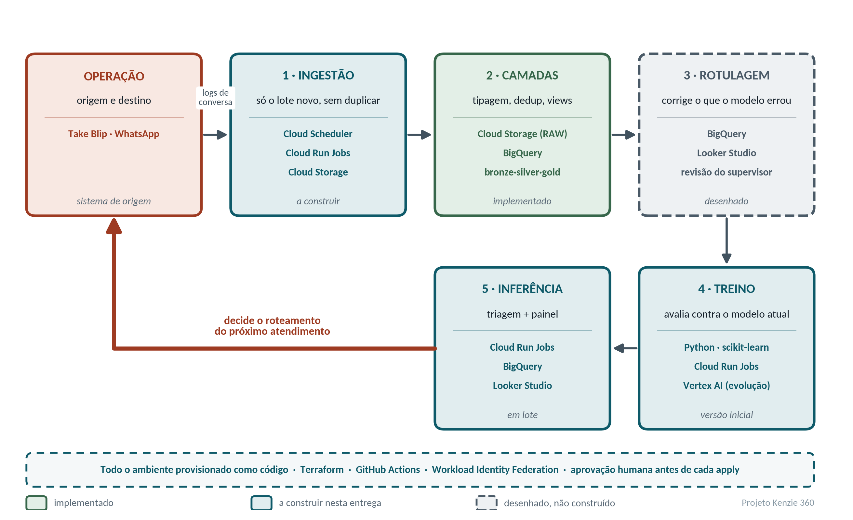
Figura 3 — O ciclo de aprendizado da Kenzie 360, com os serviços de cada estágio. A seta em destaque é o caminho de retorno que distingue um sistema que aprende de um pipeline analítico.
O estágio 3 é o que não existia em nenhum desenho anterior, e é a peça de maior valor para a aplicação em operação real. Um modelo sem processo de rotulagem funciona no dia da entrega e degrada em silêncio depois.

9.3 A ingestão incremental está mais próxima do que parecia
A auditoria da camada de dados encontrou que a silver já está pronta para carga incremental: ela deduplica por chave de negócio, com prevalência da ingestão mais recente. Se o mesmo registro entrar duas vezes, a versão nova prevalece e a antiga é descartada.
O único bloqueio está na bronze, que carrega em modo de substituição total. Trocar para modo incremental, mantendo o particionamento e as colunas de procedência que já existem, converte a pipeline atual sem reescrever a silver nem a gold. Para demonstrar o ciclo sem gerar base nova, a última semana do período é retida e carregada separadamente, como se fosse o lote que chegou depois.

10. AUDITORIA DO GERADOR E REVISÃO DA ANÁLISE

10.1 Por que auditar antes de modelar
Antes de escolher a variável-alvo do modelo, o gerador da base sintética foi auditado. A motivação era prática: em base sintética, é o gerador — e não a análise — que determina o que pode ser aprendido. Um alvo cuja regra a própria equipe escreveu produz acurácia alta e valor probatório nulo.
A auditoria encontrou o que se buscava, e também o que não se buscava: um erro na análise exploratória apresentada na Sprint 2.

10.2 O erro de denominador
A seção 6.5 calculava a taxa de falha do encaminhamento sobre as conversas com área registrada. No gerador, o caso resolvido registra a área em apenas 40% das vezes, enquanto o caso não resolvido a registra sempre. O denominador excluía três em cada cinco sucessos e nenhum fracasso, e a inflação era de exatamente 2,01 vezes.
Indicador | Publicado | Correto
Não resolução no atendimento humano | 32,0% | 15,9%
Resolução por área interna | 64,0% a 69,6% | 81,7% a 88,5%
Satisfação por área interna | 3,29 a 3,54 | 3,74 a 3,90

Duas conclusões caíram junto. A afirmação de que Cartões seria a área de pior desempenho era ruído estatístico: 2,41 desvios-padrão em nove comparações simultâneas, exatamente o que o acaso produz. E a tese dos dois modos de falha era artefato, porque o motivo de transferência só é atribuído quando um atendente humano assume o caso — de modo que as conversas sem motivo que foram atendidas são, por construção, apenas as resolvidas.
Os eixos (a) e (b) da hipótese não foram afetados. O custo anual recalculado deu 11.197 horas contra as 11.106 publicadas, diferença de 0,8% e dentro do arredondamento.

10.3 O reposicionamento do atrito acumulado
A mesma auditoria mostrou que o efeito da recorrência não é um achado da análise: é um parâmetro deliberadamente introduzido na recalibração da base, com queda de 7% na resolução a cada contato prévio e 18% adicionais quando a conversa é reabertura.
A estrutura continua defensável — a alternativa, um modelo em que reincidir não muda nada, é claramente falsa sobre qualquer operação real, e os níveis agregados permanecem ancorados nos indicadores da operação. O que mudou foi o enquadramento: a seção passou a declarar os parâmetros e a apresentar os números como dimensionamento de uma premissa, e não como descoberta. A recomendação prática sobrevive independentemente da magnitude: o histórico de contatos precisa estar disponível na abertura da conversa.

10.4 Três parâmetros recuperados às cegas
A correção foi validada de forma independente. O cálculo refeito recuperou três constantes conhecidas do gerador, por caminhos que não se comunicam entre si:
Constante no gerador | Medido pela análise corrigida
Resolução pelo atendimento humano: 0,84 | 84,09%
Motivo de transferência: sorteio uniforme entre cinco, 0,20 | 20,0%
Desistência na fila: 0,10 | 9,84%

Os números por área foram obtidos duas vezes, uma por consulta SQL sobre o data warehouse e outra por processamento local do arquivo de origem, com resultados idênticos nas nove áreas. Quando dois caminhos independentes chegam ao mesmo valor, o cálculo está correto.

10.5 O que a base permite e não permite afirmar sobre as áreas
Medidas corretamente, as nove áreas internas resolvem em torno de 84% e nenhuma se distingue das demais. Isso não é evidência de que sejam equivalentes na operação real: o gerador atribui a todas a mesma probabilidade de resolução, e a uniformidade observada é decisão de modelagem, não achado empírico.
Numa operação real a expectativa é a oposta. Áreas com dependência de terceiros, restrição regulatória ou sem permissão de escrita nos sistemas de origem tendem a devolver mais casos. Testar isso exige que a área de destino seja registrada em todos os encaminhamentos, e não apenas quando o caso dá errado. Esse é um requisito de captura de dado que fica registrado para a V2.
Pelo mesmo método testou-se se as filas perdem clientes em proporções diferentes antes do atendimento. Não perdem: qui-quadrado de 14,86 com oito graus de liberdade e p de 0,062, com o maior desvio individual em 2,00 sigma contra os 2,1 esperados para o máximo de nove sorteios. O resultado negativo é registrado por ser instrutivo — um valor de p nessa faixa é exatamente o que tenta a leitura apressada.

11. MODELAGEM PREDITIVA — VERSÃO INICIAL

11.1 A escolha do alvo
Os candidatos foram testados diretamente na base antes de qualquer treino, medindo o teto de desempenho de cada um. A classificação do motivo de transferência mostrou-se inviável: o campo é atribuído por sorteio uniforme no gerador, sem vínculo com texto, assunto ou cliente. Os cinco motivos aparecem entre 19,4% e 20,5%, e cada um se distribui pelas nove áreas na mesma proporção, o que limita qualquer modelo a 20% de acurácia — o acaso.
A previsão de descadastro foi descartada por decorrer de regra determinística do próprio gerador, e a classificação do tipo de demanda por circularidade com a categoria.
A opção adotada é um pipeline de dois estágios. O primeiro classifica a intenção, derivando do texto de abertura a categoria da demanda e, por mapeamento determinístico, a área de encaminhamento. O segundo estima a probabilidade de o bot resolver o caso, a partir da categoria prevista e do histórico do cliente. Um alimenta o outro, e juntos constituem a triagem na abertura.

11.2 Tetos medidos antes do treino
Medir o teto antes de treinar é o que permite ler o resultado com honestidade:
Estágio e métrica | Baseline | Teto
Estágio 1 — acurácia | 14,48% | 100,00%
Estágio 2 — acurácia | 74,77% | 76,88%
Estágio 2 — AUC | 0,500 | 0,750

O teto de 100% do estágio 1 decorre de nenhuma das 11.438 aberturas distintas aparecer em mais de uma categoria. Já o estágio 2, como classificador, supera o baseline em apenas 2,1 pontos percentuais e é praticamente inútil nesse formato; como escore de risco, ordena conversas por probabilidade de falha com um teto que significa alguma coisa. O resultado do projeto é o AUC do estágio 2 contra 0,750, e não a acurácia do estágio 1.

11.3 Estágio 1: resultado
Métrica | Valor
Baseline (prever sempre a classe majoritária) | 14,48%
Acurácia | 99,99%
F1 macro | 99,93%
Teto do problema | 100,00%
Acurácia do roteamento (categoria para área) | 99,99%

O conjunto foi dividido por cliente, e não por conversa, porque contatos prévios e reabertura ligam as conversas de um mesmo cliente: dividir por conversa faria o mesmo cliente aparecer nos dois lados, e o modelo memorizaria trajetórias em vez de aprender padrões. Foram 25.415 conversas de treino e 8.383 de teste, com interseção de clientes verificada em zero antes do treino.
Houve um erro em 8.383 casos — uma conversa de operações de pessoa jurídica classificada como câmbio. Esse segmento representa 0,6% da base e possui aberturas próprias. O erro isolado é a evidência de que o modelo generaliza em vez de decorar: um resultado de 100,00% cravado indicaria uma tabela de consulta.
A representação de texto usa n-gramas de caractere, e não de palavra, escolha ditada pela base: três idiomas, abreviações, erros de digitação injetados deliberadamente e alternância entre português e inglês nos clientes expatriados.

11.4 Controle de vazamento
A tabela de atendimentos possui trinta colunas, e a maioria só existe depois que a conversa terminou. Satisfação, duração, número de mensagens e status são consequência do desfecho; um modelo que as utilizasse alcançaria desempenho excelente e inútil, já que no momento da decisão nenhuma delas existe.
O script de treino carrega uma lista de dezoito colunas proibidas e interrompe a execução se alguma delas entrar no conjunto de variáveis. A regra que a define é simples: uma variável só é legítima se seu valor estiver disponível no instante em que o modelo precisa decidir. Está registrado também que, no estágio 2, a categoria deve entrar como valor previsto pelo estágio 1, e não como valor verdadeiro, porque em produção só existe a previsão.

11.5 Limitação declarada
A base é sintética e calibrada por indicadores agregados da operação real. Um modelo treinado sobre texto sintético aprende os padrões do gerador, não os do cliente. O que esta entrega demonstra com solidez é que o processo funciona de ponta a ponta — ingestão, rotulagem, treino, inferência e retorno. É o processo, e não o modelo treinado, que transfere para a operação real.

12. PRÓXIMOS PASSOS
- Construir o estágio 2 do modelo e reportar o AUC obtido contra o teto de 0,750
- Converter a carga da bronze para modo incremental e agendá-la
- Versionar o código da pipeline de dados em repositório próprio, estendendo a ele o padrão de promoção por Pull Request já em operação na infraestrutura
- Publicar o painel de resultados com a saída do modelo
- Consolidar a documentação e preparar a apresentação final

